Тильда сердечко. Мастер-класс с пошаговыми фото
Тильда – это кукла, зверек или предмет интерьера, созданный по мотивам и эскизам норвежской художницы Тоне Финангер. Все игрушки в этом стиле обладают набором характерных черт: личико у тильд достаточно условные, игрушки обычно пухленькие, слегка вытянутой формы, при их пошиве часто используют яркие ткани в клетку или горошек. В мастер-классе вы узнаете, как сшить сердечки в стиле тильда своими руками.
Сердечки в стиле тильда можно изготовить ко Дню Святого Валентина, к 8 марта, к Светлому празднику Пасхи, поэтому в преддверии этих праздников захотелось сделать этот мастер класс по изготовлению тильда сердечек. Их можно использовать как милый подарок для любимых, друзей и коллег.
Сшить такую игрушку не заставит большого труда.
Вот такое "Тильда сердечко с кроликом"мы будем с вами шить.
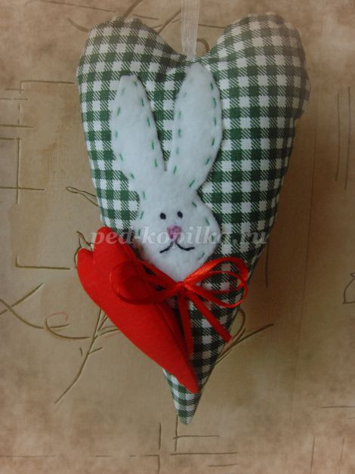
Запасаемся хорошим настроением и вперед!
Итак, для работы над тильда сердечком нам понадобится:

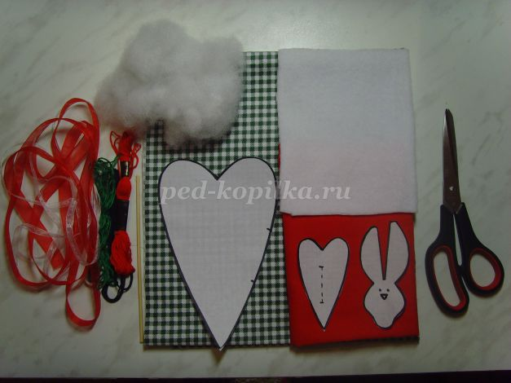
- красная ткань однотонная,
- ткань в зелено-белую клеточку,
- ножницы,
- нитки в тон ткани,
- мулине розового цвета и черного,
- наполнитель,
- белый фетр или флиз
- ленточки, тесьма
- выкройка.
- клей «титан»
Сначала хорошо проглаживаем обе ткани - и для основного сердца и для декоративного
Размеры шаблонов :большое сердце – 18 х 11 см, маленькое декоративное – 9 х 5 см, кролик – 10 х 4,5 см
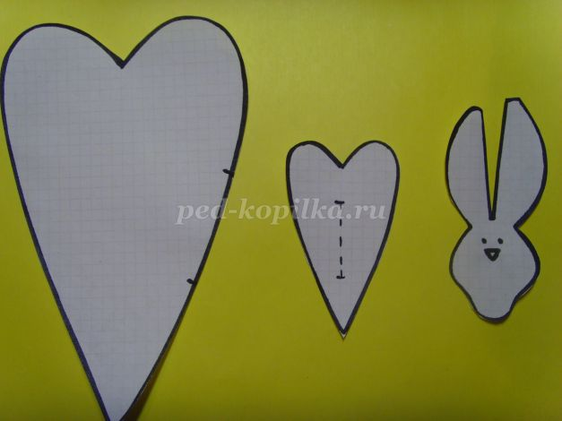
Начнем с большого сердечка. Для этого подготовим ткань в клетку, сложим ее пополам лицевой стороной внутрь и обводим по большому шаблону.
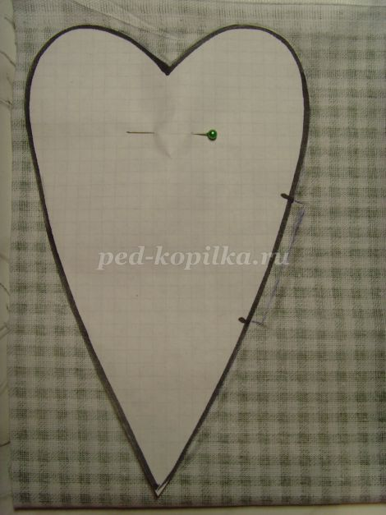
Готовим петельку из ленточки (органза или атлас) длина 15- 20 см (я ее
Готовим петельку из ленточки (органза или атлас) длина 15- 20 см (я ее прихватываю ниткой) и вставляем ленту вовнутрь сердечка таким образом, чтобы край выходил немного наружу.
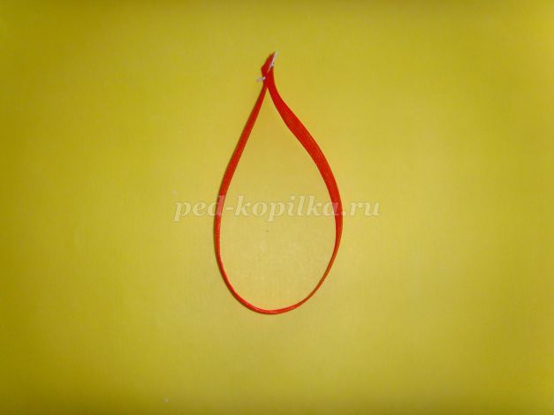

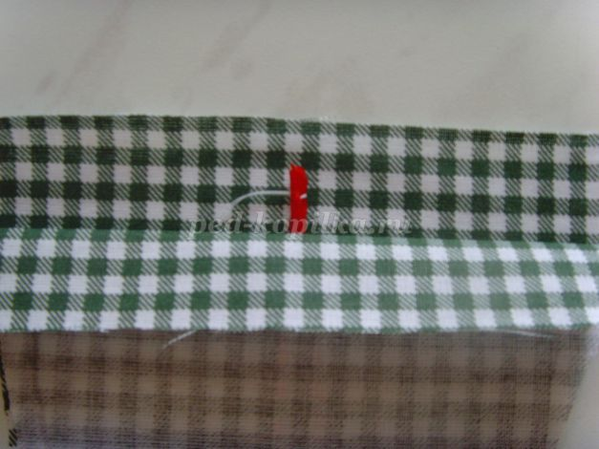
А на изнаночной стороне сколем ее булавкой. Добавляем еще пару иголок, чтобы не съехала ткань.
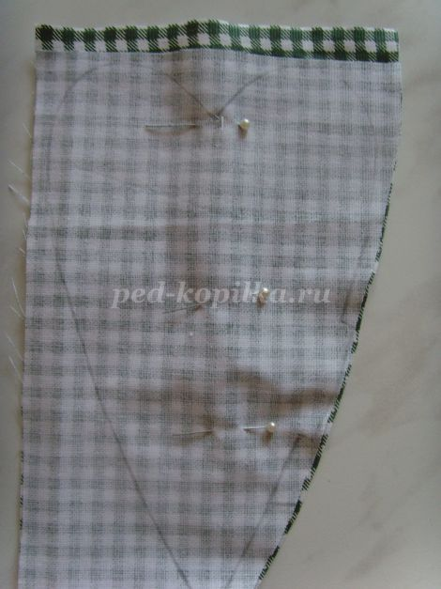
Прострачиваем швы на швейной машинке или вручную швом вперед иголкой по контурам.
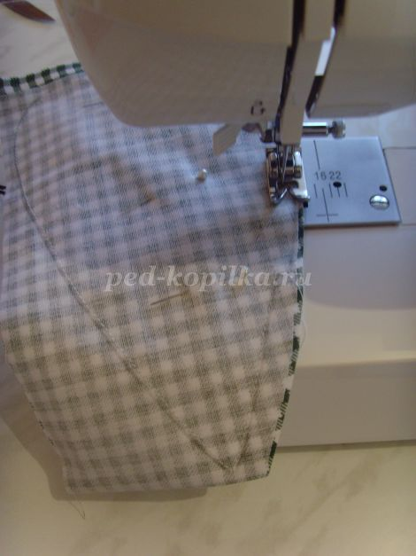
В большом сердечке оставим отверстие сбоку для наполнения и выворачивания его.
Вырезаем сердечко с припуском 3-4мм
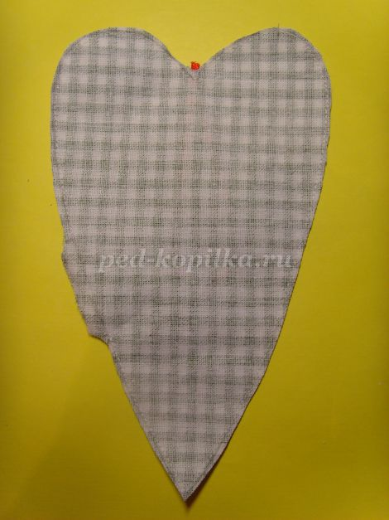

Выворачиваем с помощью деревянной шпажки и хорошо проглаживаем
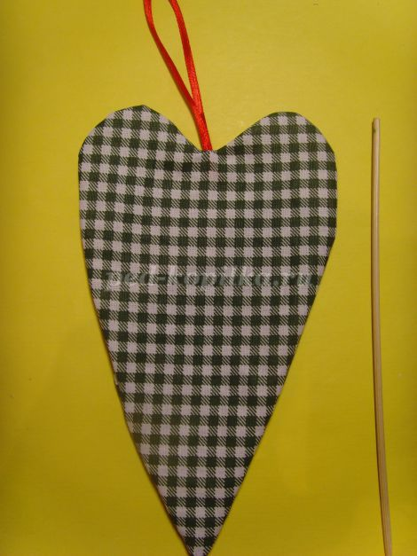
Наполняем плотно сердечко наполнителем через оставленное отверстие (холлофайбер или синтепух)
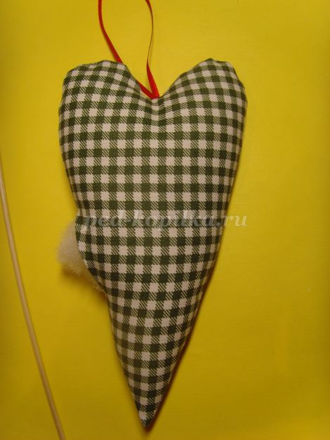
Ручными стежками(потайными)сошьем отверстие(это фото от кофейного сердечка)
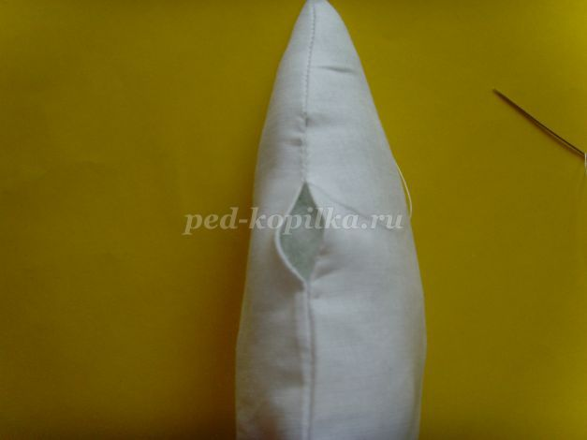
Обводим шаблон кролика ручкой и вырезаем
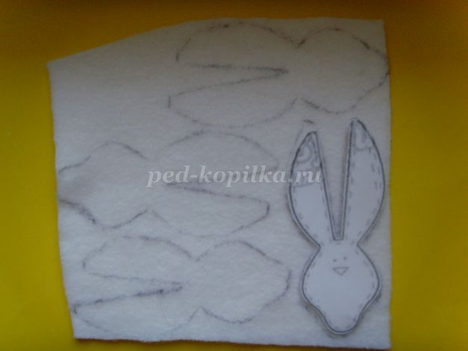
Отмечаем ручкой глазки и носик (на изнаночной стороне)
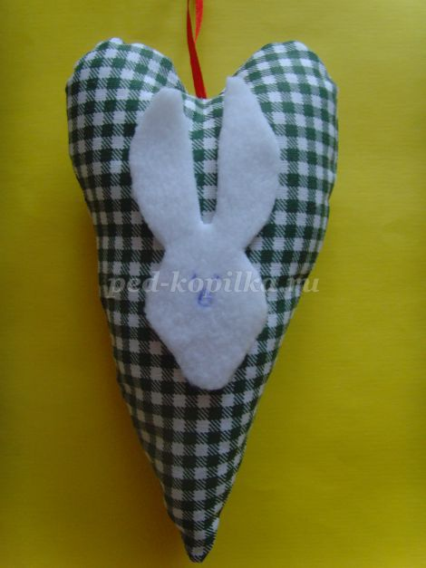
Розовыми нитками мулине вышиваем носик, а черными - ротик и глазки кролика.
Прикрепляем с помощью булавок кролика на сердечко.
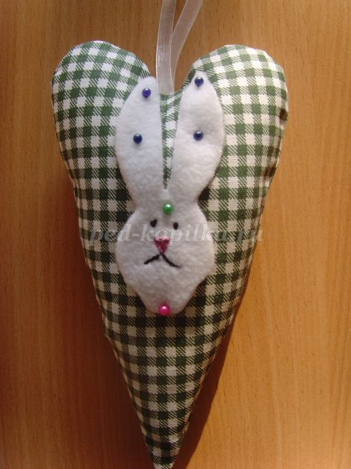
Пришиваем нашивку декоративными ручными стежками в тон сердечка, стараемся делать швы одинаковой длины 3-4 мм.
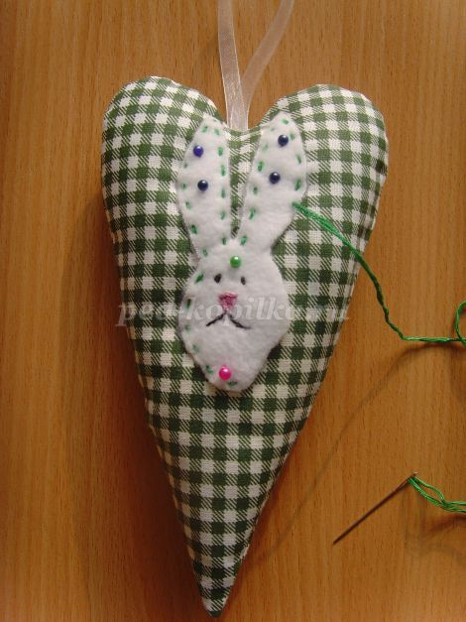
Маленькое красное сердечко также обводим по шаблону, но прострачиваем по всему сердцу с изнаночной стороны. Затем с помощью маникюрных ножниц пропарываем небольшую дырочку и аккуратно прорезаем ее по центру, чтобы можно было через нее вывернуть. Выворачиваем с помощью шпажки, заполняем наполнителем и сшиваем потайным швом
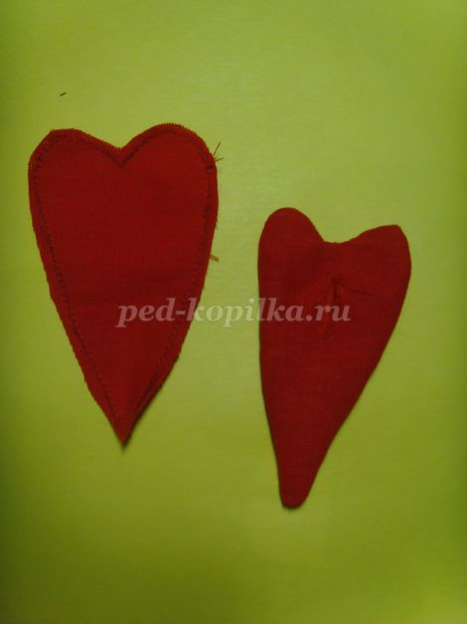
Завяжем бантик и приклеиваем на клей «титан»
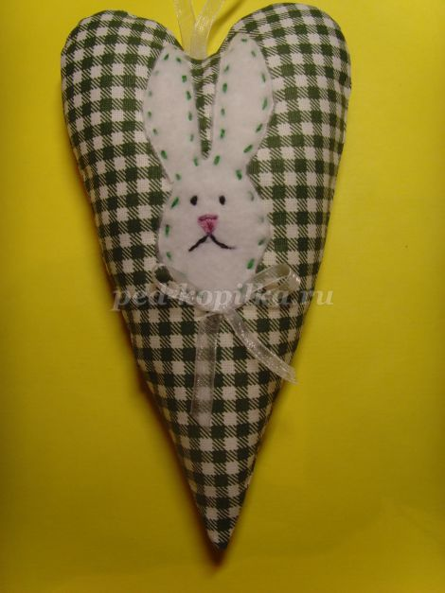
Сердечко красного цвета пришьем ручными стежками или приклеиваем на клей «титан»
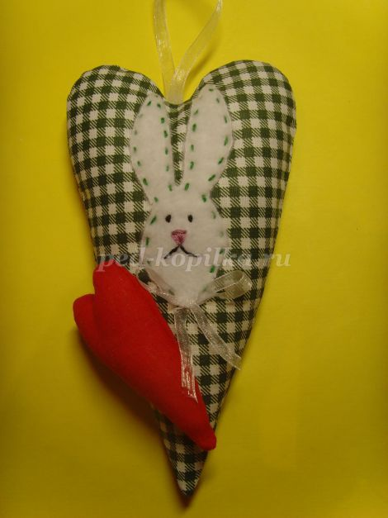
Вот такие сердечки с кроликом у нас получились!

